**PENGARUH STRUKTUR MODAL TERHADAP PAJAK PENGHASILAN BADAN TERUTANG (STUDI EMPIRIS PADA PERUSAHAAN MANUFAKTUR YANG TERDAFTAR DI BURSA EFEK INDONESIA) PADA TAHUN 2019-2022**

SKRIPSI

Sebagai Salah Satu Syarat untuk Memperoleh Gelar

Sarjana Akuntansi pada Program

Studi Akuntansi



Disusun Oleh

**SULASTRI TURNIP**

**1962201051**

**INSTITUT TEKNOLOGI DAN BISNIS AHMAD DAHLAN**

**JAKARTA**

**2023**

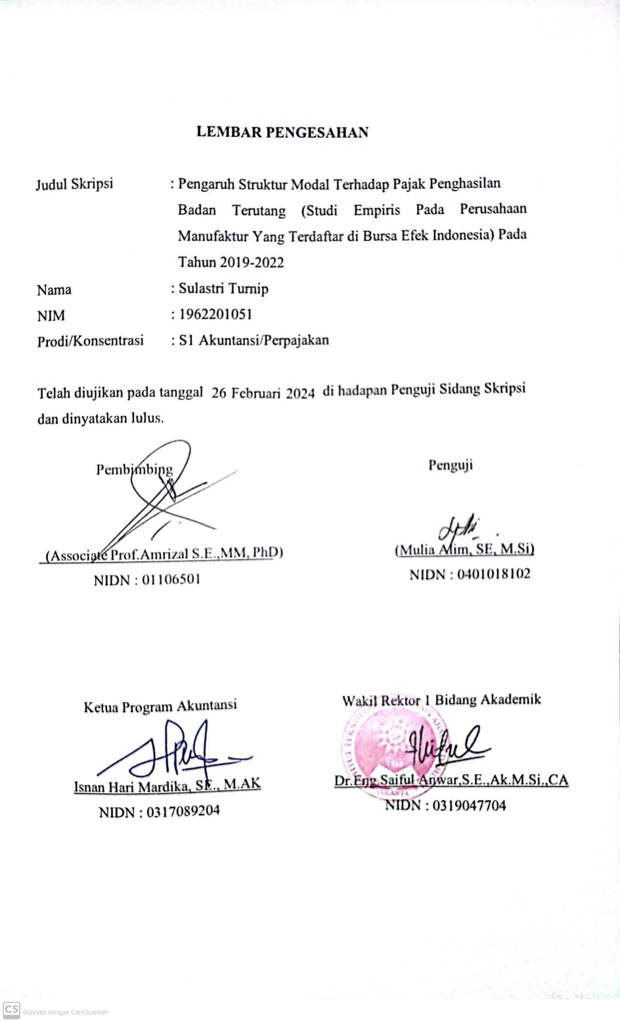

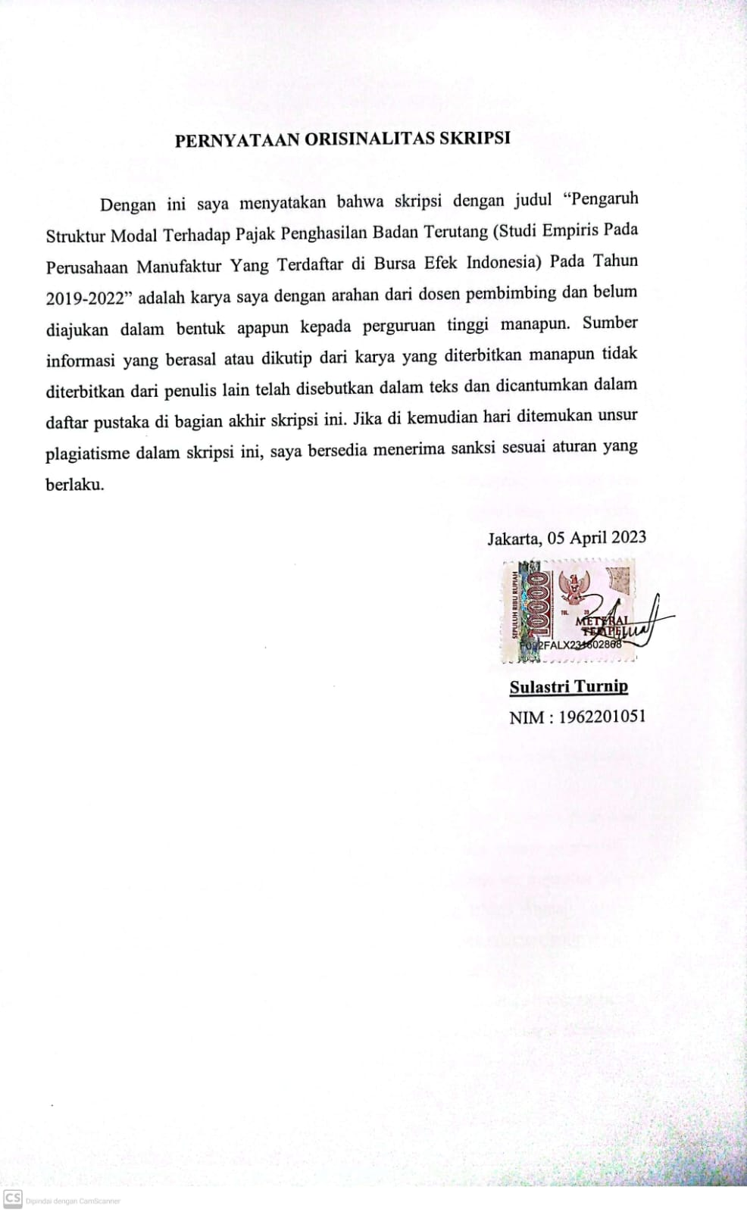

**HALAMAN PERSEMBAHAN**

Puji dan syukur saya panjatkan kehadapan Tuhan Yang Maha Esa karena berkat dan penyertaanNya penulis diberi nikmat sehat dan dapat menyelesaikan skripsi ini dengan tepat waktu. Dikarenakan sudah memberikan kesempatan untuk memiliki orang-orang sangat berarti dalam hidup saya, yang dimana selalu mendoakan dan memberikan semangat kepada penulis. Karya yang sederhana ini penulis persembahkan untuk :

1. Terimakasih Sulastri Turnip, karena sudah mau menjadi pribadi yang bertanggung jawab untuk bisa menyelesaikan skripsi ini dengan baik dan tepat waktu. Kamu hebat.
2. Terimakasih untuk Bapak dan Mama tercinta dan tersayang, apa yang saya capai sampai hari ini tidak akan mampu membalas segala pengorbanan yang kalian lakukan kepada saya. Terimakasih juga untuk segala doa dan semangat yang selalu kalian berikan sehingga saya dapat termotivasi untuk dapat bisa meyelesaikan skripsi ini dengan tepat waktu.
3. Terimakasih kepada Bapak Amrizal, selaku dosen pembimbing saya yang selalu sabar memberikan arahan dan bimbingan kepada saya dalam penyusunan skripsi ini ditengah - tengah kegiatan Bapak yang sangat padat.
4. Terimakasih kepada tanteku tersayang Rediani Sinaga, terimakasih karena setiap hari selalu mengingatkan keponakanmu ini untuk tidak menunda-nunda dalam penyusunan skripsi ini.
5. Terimakasih kepada adek-adekku Siska Amanda, Yulita Kristina, Putri Jeni Maharani, Desi Natalia tersayang untuk dukungan dan doanya selama ini.
6. Terimakasih teman-teman kelas Regular Pagi Karawaci angkatan 2019 Program Studi Akuntansi Institut Teknologi dan Bisnis Ahmad Dahlan, terimakasih untuk pertemuan yang singkat dan pengalaman yang begitu indah dan tidak akan pernah terlupakan. Kalian hebat
7. Terimakasih kepada Kakakku, Melisa Pasaribu karena selalu menyemangati dengan caranya sendiri serta mendoakan adekmu ini sehingga skripsi ini bisa selesai tepat waktu.

**KATA PENGANTAR**

Puji dan syukur penulis panjatkan kehadirat Tuhan Yang Maha Esa, karena kasih karuniaNya yang sungguh luar biasa dalam kehidupan penulis. Yang dimana penulis mengucapkan syukur karena perkenaanya bagi penulis selama menjalani masa pendidikan di Fakultas Institut Teknologi dan Bisnis Ahmad Dahlan.

Terselesaikan skripsi ini tidak lepas dari bantuan banyak pihak, sehingga pada kesempatan ini dengan segala kerendahan hati dan penuh rasa hormat penulis menyampaikan ucapan terimakasih yang sebesar-besarnya kepada semua pihak yang terlibat dalam penyusunan skripsi.

Akhir dari kata, penulis bahwa skripsi ini masih jauh lebih dari kata sempurna karena terbatasnya pengalaman dan pengetahuan yang dimiliki oleh penulis. Oleh karena itu penulis mengharapkan masukan atau kritikan dari berbagai pihak penyempurnaan dari penulis selanjutnya. Semoga karya ini mendatangkan manfaat bagi penulis dimasa depan, bagi perusahaan, bagi peneliti selanjutnya dan masyarakat Indonesia.

|  |
| --- |
| Jakarta, 05 April 2023 |
| Sulastri Turnip |

**DAFTAR ISI**

HALAMAN SAMPUL

HALAMAN PENGESAHAN i

HALAMAN PERNYATAAN ORISINALITAS ii

HALAMAN PERSEMBAHAN iii

KATA PENGANTAR iv

ABSTRAK v

DAFTAR ISI vi

DAFTAR TABEL vii

DAFTAR GAMBAR……………………………………………………………xii

DAFTAR LAMPIRAN………………………………………………………....xiii

**BAB I PENDAHULUAN**

* 1. Latar Belakang………………………………………………………...1
  2. Pembatasan Masalah………………………………………………......7
  3. Rumusan Masalah……………………………………………………..7
  4. Tujuan Penelitian……………………………………………………...7
  5. Kegunaan Penelitian…………………………………………………..8

**BAB II TINJAUAN PUSTAKA**

2.1 Teori Keagenan (Agency Theory)…………………………………… 9

2.2 Penelitian Terdahalu…………………………………………………17

2.3 Kerangka Pemikiran…………………………………………………18

2.4 Hipotesis……………………………………………………………..22

**BAB III METODE PENELITIAN**

3.1 Desain Penelitian…………………………………………………….23

3.2 Waktu dan Lokasi Penelitian………………………………………...23

3.3 Populasi dan Sampel…………………………………………………24

3.4 Sumber dan Pengumpulan Data……………………………………..25

3.5 Operasionalisasi Variabel…………………………………………....26

3.6 Metode Analisis…………………………………………...................28

3.7 Uji Hipotesis…………………………………………........................32

**BAB IV HASIL PENELITIAN DAN PEMBAHASAN**

4.1 Gambaran Umum Objek Penelitian…………………………………..37

4.1.1. Darya Varia Laboratoria Tbk……………………………….....38

4.1.2. Kimia Farma (Persero) Tbk……………………………………39

4.1.3. Kalbe Farma Tbk………………………………………………40

4.1.4. Merck Indonesia Tbk…………………………………………..41

4.1.5. Phapros Tbk, PT…………………………………………….....42

4.1.6. Pyridam Farma Tbk……………………………………………44

4.1.7. Industri Jamu dan Farmasi Sidomuncul Tbk…………………..45

4.1.8. Tempo Scan Pasific Tbk……………………………………….46

4.2 Deskripsi Data…………………………………………………………47

4.2.1. Deskripsi Data Longterm Debt to Asset Ratio (LDAR)……….47

4.2.2. Deskripsi Data Pajak Terhutang (DER)………………………..48

4.2.3. Deskripsi Data PPh Bdan Terutang…………………………….49

4.3 Analisis Hasil Penelitian……………………………………………….50

4.3.1. Uji Deskriptif…………………………………………………...50

4.3.2. Uji Normalitas………………………………………………….51

4.3.3. Uji Asumsi Klasik……………………………………………...54

4.3.2.1 Uji Multikolinieritas……………………………………...54

4.3.2.2 Uji Autokorelasi……..…………………………………....55

4.3.2.3 Uji Heteroskedastisitas…………………………………...56

4.3.4. Uji Hipotesis…………………………………………………...57

4.4 Pembahasan…………………………………………………………....59

a. Pengaruh LDAR terhadap pajak penghasilan terhutang…………….60

b. Pengaruh DER terhadap pajak penghasilan terhutang………………60

c. Pengaruh DER dan LDAR terhadap pajak terhutang………………62

**BAB V SIMPULAN dan SARAN**

5.1 Simpulan……………………………………………………………...64

5.2 Saran………………………………………………………………….64

**DAFTAR PUSTAKA**…………………………………………………………...65

**LAMPIRAN**…………………………………………………………………......71

**RIWAYAT HIDUP**……………………………………………………………140

**DAFTAR TABEL**

Tabel 1.1 PPh Badan Terutang…………………………………………………….6

Tabel 2.1 Debt to Equity Ratio (DER) dan Long Term to Asset Ratio (LDAR…..6

Tabel 3.1 Definisi Operasional Variabel…………………………………………27

Tabel 4.1 Kriteria Pengambilan Sampel………………………………………….37

Tabel 4.2 Deskripsi Data Longterm Debt to Rasio (LDAR)………………….….47

Tabel 4.3 Deskripsi Data pajak Terhutang (DER)……………………………….48

Tabel 4.4 Deskripsi Data PPh Badan Terhutang…………………………………49

Tabel 4.5 Jumlah sampel dan Perusahaan………………………………………..50

Tabel 4.6 Normalitas Kolmogorov-Smirnov……………………………………..52

Tabel 4.7 Uji Multikolinearitas…………………………………………………...54

Tabel 4.8 Uji Durbin Watson……………………………………………………..55

Tabel 4.9 Uji Heteroskedastisitas………………………………………………...56

Tabel 4.10 Hasil Uji T Coefficients………………..……………………………..57

Tabel 4.11 Hasil Uji F Anova…………………………………………………….58

Tabel 4.12 Uji Koefisien Determinasi (R2)………………………………………59

Tabel 4.13 Uji Persamaan Regresi……………………………………………….59

**DAFTAR GAMBAR**

Gambar 2.1 Kerangka Pemikiran………………………………………………19

**DAFTAR LAMPIRAN**

Lampiran 1 Daftar Bimbingan……………………………………………………71

Lampiran 2 Surat Keterangan Riset………………………………………………72

Lampiran 3 SK Dosen Pembimbing Skripsi……………………………………...73

Lampiran 4 Daftar Sampel Perusahaan…………………………………………..74

Lampiran 5 Data Variabel Penelitian……………………………………………..75

Lampiran 6 Durbin watson……………………………………………………….78

Lampiran 7 Analisis Hasil Penelitian…………………………………………….81

Lampiran 8 Hasil Cek Plagiasi……………………………………………………85

Lampiran 9 Data Transformasi SPSS…………………………………………….86

Lampiran 10 Laporan Keuangan Perusahaan Sampel……………………………88